Міністерство освіти і науки України

Національний технічний університет України

«Київський політехнічний інститут імені Ігоря Сікорського»

Навчально-науковий інститут атомної та теплової енергетики

Кафедра цифрових технологій в енергетиці

**Звіт**

**до практичної роботи № 5**

**з дисципліни «Технології розробки програмного забезпечення»**

**Тема : «Знайомство з процесом Scrum. Створення заділу продукту»**

Виконав:

студент групи ТР-23

Ровний Григорій Олександрович

Перевірив:

доцент

Тихоход Володимир Олександрович

КИЇВ – 2024

**Мета роботи:** Набуття навичок створення вимог до програмного продукту в контексті Scrum-методології. Опанувати методику формування користувацьких історій, списку побажань до продукту.

**Завдання:**

1. Ознайомтесь з індивідуальним завданням.

2. Сформуйте побажання до функціональності програмного продукту у вигляді списку історій користувачів (User Story), які об’єднати в Product Backlog List.

3. Для кожного User Story виставити пріоритет та оцінити в балах за історію (Story Point).

4. Для кожного User Story сформувати приймальні тести .

5. Сформувати таблицю за наведеним зразком. 6. Оформити та захистити роботу.

**Варіант завдання:**

23. Система підтримки тендерних закупок для потреб АЕС (створення та оголошення тендеру, вибір постачальника, подання пропозицій, складання контракту).

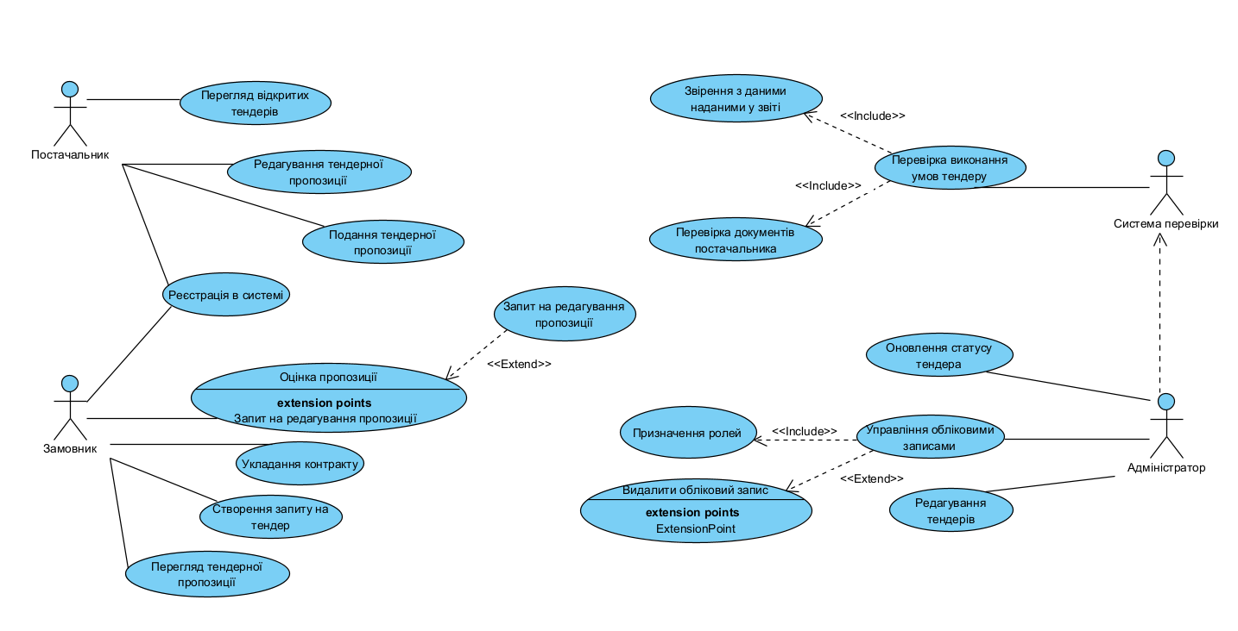

**Виконання роботи:**

|  |  |  |  |  |  |  |  |
| --- | --- | --- | --- | --- | --- | --- | --- |
| № | Важливість | Story Points | Роль | Функція | Мета | Приймальні тести | Примітка |
| 1 | 1 | 2 | Замовник | Можливість створення тендерів | Мати можливість додавати нові тендери для закупівель. | Увійти в систему, перейти в особистий кабінет, натиснути кнопку "Свторини новий тендер", заповнити всі необхідні поля, натиснути кнопку "Створити" |  |
| 2 | 3 | 5 | Адміністратор | Можливість управління ролями | Забезпечення контролю доступу та надання відповідного функціоналу користувачам | Увійти в систему, перейти до сторінки зі всіма обліковими записами, обрати користувача, спробувати змінити роль |  |
| 3 | 2 | 5 | Адміністратор | Укладання контракту | Формалізувати співпрацю між покупцем і постачальником | Увійти в систему, перейти до поточних контрактів, перевірити, чи контракт створюється та стає активним. |  |
| 4 | 2 | 4 | Замовник, Постачальник | Перегляд тендерних пропозицій | Мати можливість переглядати пропозиції для широкого вибору | Увійти в систему, перейти до особистого кабінету, перейти до сторінки "Мої тендерні пропозиції", переглянути всю отриману інформацію |  |
| 5 | 3 | 8 | Система перевірки | Перевірка документів тендеру | Автоматизувати перевірку строків дії виконання та якості вимог через перевірку документів | Увійти в систему, перевірити, чи повідомлення про помилку з'являється, якщо документи не відповідають критеріям |  |
| 6 | 1 | 3 | Постачальник | Надання пропозицій | Мати можливість подати пропозицію на тендер | Увійти в систему, перейти до сторінки відкритих тендерів, обрати тендерну пропозицію, натиснути кнопку "Створити пропозицію", заповнити всі необхідні поля, натиснути "Створити" |  |
| 7 | 4 | 1 | Замовник, Постачальник | Оновлення контактних даних | Забезпечити актуальність даних постачальника та замовника | Увійти в систему, перейти до особистого кабінету, натиснути "Редагувати профіль", змінити будь-які дані, натиснути "Зберегти" |  |
| 8 | 3 | 2 | Замовник | Можливість скасування тендерів | Надати можливість скасувати тендер у разі необхідності | Увійти в систему, перейти до особистого кабінету, перейти до "Активні тендери", натиснути "Скасувати тендер", підтвердити дію, натиснути "Скасувати" | Скасування лише до подання пропозицій |
| 9 | 5 | 5 | Замовник | Формування звіту по тендерам | Генерація аналітичного звіту для перегляду стану закупівель | Увійти в систему, перейти до особистого кабінету, перейти до сторінки "Завершені тендера", натиснути кнопку "Згенерувати звіт" | Можливість завантажити звіт у PDF |
| 10 | 5 | 6 | Система перевірки, Адміністратор | Збереження лог перевірок | Вести історію перевірок для подальшого аналізу | Увійти в систему, перейти до списку тендерів, обрати тендер, натиснути "Переглянути логи" |  |
| 11 | 6 | 3 | Замовник | Додавання коментарів до тендеру | Забезпечити можливість комунікації між покупцем і постачальником для більш якісного виконання умов тендерів | Увійти в систему, перейти до особистого кабінету, перейти до сторінки Активні тендера", ввести в поле коментар, натиснути "Надіслати" |  |
| 12 | 3 | 2 | Адміністратор | Видалення облікових записів | Мати можливість видалити обліковий запис | Увійти в систему, перейти до сторінки зі всіма обліковими записами, натиснути на кнопку "Видалити обліковий запис", підтвердити операцію |  |
| 13 | 6 | 4 | Замовник | Оцінка якості Постачальника | Мати можливість оцінки постачальника за якостями надання послуг | Увійти в систему, перейти до особистого кабінету, перейти до сторінки "Завершені тендера", оцінти користувача за спеціальними критеріями, натиснути "Залишити відгук" |  |
| 14 | 6 | 3 | Замовник, Постачальник | Можливість редагування тендерів та пропозицій | Уникнення повторного дублювання тендерів | Увійти в систему, перейти до особистого кабінету, перейти до "Активні тендери (пропозиції)", натиснути "Редагувати", змінити дані, натиснути "Зберегти" | Редагування лише до укладання контракту |